16.03 Четвер ( 3 клас)
Образотворче мистецтво
Тема: Політ фантазії. Малювання фантастичного космічного пейзажу
- Пейзаж для художника — не фотографічне зображення побаченого, а можливість передати своє ставлення, настрій, враження.
- Перебуваючи на природі, художник малює пейзаж з натури. Інколи спогади про краєвиди надихають митця на творчість. Тоді він пише картину з пам΄яті за уявою. Фантазуючи, художник зображує фантастичний краєвид.
- Сьогодні я пропоную вам здійснити подорож у космос.
- Що таке Всесвіт? Усесвіт — це все!
- Усе, що існує: Сонце і зірки, Земля і всі інші ваші друзі, і також тварини. Усі ми — часточки Всесвіту.
- Давайте пригадаємо, як користуватися фарбами.
- 1. Не можна знімати зайву фарбу для цього є ганчірочка.
- 2. Не можна змішувати різні фарби прямо у чашечках. Від цього фарби псуються і втрачають свій колір. Щоб змішувати фарби, є палітра.
- 3. Води не бійся: частіше мий пензлика.
- 4. По закінченню роботі вимий пензлика, витри його ганчіркою. Вимий палітру і банку для води.
- - Сьогодні ми будемо малювати Космічний пейзаж.
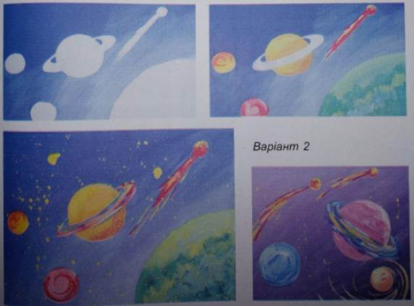
- Як ви думаєте з чого потрібно почати малювати?
1. Простим олівцем потрібно намітити поверхню планети
2. Позначити розташування комети.
3. Промалювати їх форму можна за власним зразком чи за власною уявою. Зверни увагу, чим далі перебуває предмет, тим вище і менше він зображується, і навпаки, найближчий до глядача предмет розміщений на картині найнижче і більшим.
4. Доповнити зображення дрібними деталями.
Перегляньте відео до уроку. Виконайте малюнок за зразком. ( посилання на ютуб канал)
https://youtu.be/Tk72_v9DI-g
- Чекаю на фото ваших робіт

